Информация для граждан по оформлению медицинского заключения об отсутствии медицинских противопоказаний к владению оружием:

Общая информация для граждан. Важные сведения и нововведения!!!
- медицинское освидетельствование проводится медицинскими организациями государственной и муниципальной систем здравоохранения, имеющими соответствующие лицензии на осуществление медицинской деятельности (ч. 1 ст. 6.1 Закона № 150-ФЗ; п.п. 6, 8, 9 Порядка), по месту жительства (пребывания) гражданина;

- освидетельствование проводится за счет средств граждан в установленном порядке (ч. 5, 6 ст. 6.1 Закона № 150-ФЗ, п. 4 Порядка).
- срок действия медицинского заключения об отсутствии медицинских противопоказаний к владению оружием - 1 год со дня оформления заключения (п.19. Приказ Минздрава России от 26.11.2021 № 1104н);

- перечень документов, необходимых для предоставления при обращении за оказанием услуги:

1. Паспорт;

2. СНИЛС;

3. Заключение психиатра (осмотр и патопсихологическое исследование).

Можно получить в Психоневрологическом диспансере по месту регистрации (жительства).

4. Заключение психиатра-нарколога;

Можно получить в районных наркологических кабинетах по месту регистрации (жительства) или Городской наркологической больнице (СПб, Республиканская ул., дом 18., корп.1, сайт: nhosp.ru).

5. Результат химико-токсикологического исследования; (ХТИ, справка ф.003/у);

Можно получить в Городской наркологической больнице (СПб, Республиканская ул., дом 18., корп.1 или СПб, Миргородская 3Я, сайт: nhosp.ru).

- с 01.03.2022 медицинские заключения формируются в форме электронных документов, подписанных с использованием усиленной квалифицированной электронной подписи медицинским работником, и размещаются в федеральном реестре документов;

- Оформление медицинского заключения в форме электронного документа происходит в присутствии гражданина. При желании, гражданину может быть направлено смс-сообщение об оформлении заключения.

Территориально-организационная схема получения медицинского заключения

Клиентский путь:
1. Получение гражданином информации о порядке прохождения медицинского освидетельствования (Росгвардия, СМИ, интернет, контактное лицо «Оружейной комиссии» или работник регистратуры в МО).

2. Обращение в психоневрологический диспансер по месту регистрации -> пройти психиатрическое освидетельствование (осмотр врачом психиатром и патопсихологическое исследование) -> нет противопоказаний -> получить справку.

3. Обращение в наркоологический диспансер по месту регистрации -> пройти осмотр врачом психиатром – наркологом и химико-токсикологическое исследование, получить справку ф.003- О/у. форма утверждена приказом МЗ России №40 ) -> нет противопоказаний -> получить справку .

4. Обращение в МО, имеющую лицензии на право медицинской деятельности, предусматривающие выполнение работ (услуг) по «медицинскому освидетельствованию на наличие медицинских противопоказаний к владению оружием» и «офтальмология» -> оформление медицинской карты пациента, получающего медицинскую помощь в амбулаторных условиях в соответствии с п.7 п/п 1-2 приказа № 1104н в регистратуре проф.комиссии. -> осмотр врача – офтальмолога;

5. Обращение к ответственому медицинскому работниу МО -> ответственный медицинский работник в присутствии гражданина формирует электронное медицинское заключение об отсутствии противопоказаний к владению оружием -> передает после подписания документ в РЭМД -> выдает гражданину информационную справку с номером электронного заключения -> информирует гражданина о способах получения информации прохождения информации в РЭМД, получении выписки из реестра и т.д.

Порядок п.2, 3 может быть любым. В случае непрохождения, одного из этапов п.2,3,4. Клиентский путь обрывается.

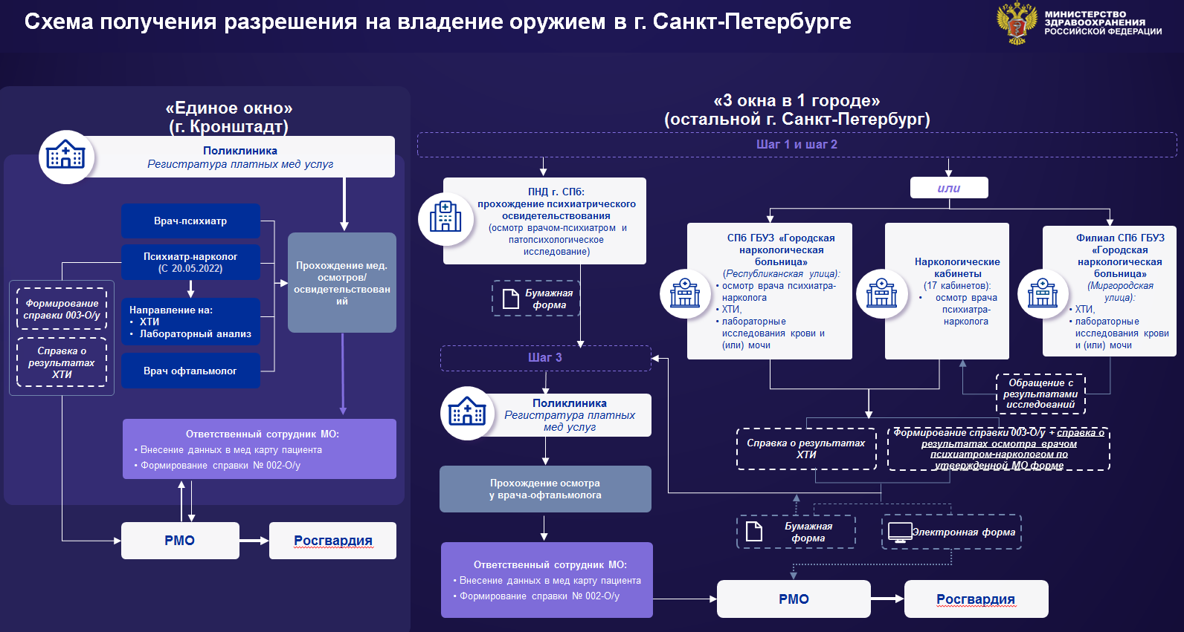
В СПб ГБУЗ «Поликлиника №37»:

Стоимость оказания услуги по оформлению медицинского заключения составляет
1500 рублей. В цену услуги входит:

1. осмотр врача офтальмомолога
2. формирование структурированного электронного документа (ф.002 О/у).

Режим работы комиссии:

Втоник: 09.00-13.00

Четверг:09.00-13.00

Возможны изменения в расписании!
Всю интересующую информацию можно получить по телефону: 315-20-35:

Перечень нормативных правовых актов:

• Федеральный закон от 13.12.1996 № 150-ФЗ «Об оружии» (далее - Закона № 150-ФЗ).

• Федеральный закон от 21.11.2011 № 323-ФЗ «Об основах охраны здоровья граждан в Российской Федерации».

• Закон РФ от 02.07.1992 №3185-1 «О психиатрической помощи и гарантиях прав граждан при ее оказании».

• Приказ Минздрава России от 26.11.2021 № 1104н «Об утверждении порядка проведения медицинского освидетельствования на наличие медицинских противопоказаний к владению оружием, в том числе внеочередного, и порядка оформления медицинских заключений по его результатам, форм медицинского заключения об отсутствии медицинских противопоказаний к владению оружием и медицинского заключения об отсутствии в организме наркотических средств, психотропных веществ и их метаболитов» (далее - Порядок).

• Приказ Минздравсоцразвития РФ от 27.01.2006 №40 «Об организации проведения химико-токсикологических исследований при аналитической диагностике наличия в организме человека алкоголя, наркотических средств, психотропных и других токсических веществ».

• Постановление Правительства РФ от 19.02.2015 № 143 «Об утверждении перечня заболеваний, при наличии которых противопоказано владение оружием, и о внесении изменения в Правила оборота гражданского и служебного оружия и патронов к нему на территории Российской Федерации».

• Постановление Правительства РФ от 01.06.2021 №852 «О лицензировании медицинской деятельности (за исключением указанной деятельности, осуществляемой медицинскими организациями и другими организациями, входящими в частную систему здравоохранения, на территории инновационного центра "Сколково") и признании утративщими силу некоторых актов Правительства Российской Федерации».

